**Packet Tracer. Обеспечение безопасности на 2-м уровне**

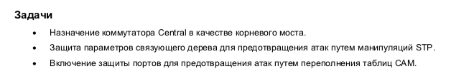

Часть 1: Настройка корневого моста Шаг 1: Определите текущий корневой мост.

Шаг 2: Назначьте коммутатор Central главным корневым мостом.

Шаг 3: Назначьте коммутатор SW-1 вторичным корневым мостом.

Шаг 4: Проверьте конфигурацию связующего дерева.

Часть 2: Защита от атак на STP

Шаг 1: Включите функцию PortFast на всех портах доступа.

Шаг 2: Включите функцию BPDU Guard на всех портах доступа.

Шаг 3: Включите Root Guard.

Часть 3: Настройка безопасности портов и отключение неиспользуемых портов

Шаг 1: Настройте базовый уровень безопасности всех портов, подключенных к хостам.

Шаг 2: Проверьте безопасность портов.

Шаг 3: Отключите неиспользуемые порты.

Шаг 4: Проверьте результаты.

